PRESENTAZIONE SMA 27/10

Gli Shape Memory Alloy (SMA) appartengono alla famiglia degli “Smart Materials”, contenente quei materiali le cui proprietà chimico-fisiche possono essere alterate in maniera “quasi” completamente controllata se sottoposti a stress esterni.

Si tratta di leghe o polimeri dalle straordinarie capacità meccaniche che a fronte di sollecitazioni di tipo termico, luminoso, elettrico, magnetico o vibrazionale si adattano alle circostanze in modo automatico.

Vengono impiegati perlopiù in ambiti di tipo biomeccanico, industriale ed aeronautico. Programmando la risposta all’atto di produzione si riescono a gestire problematiche di base, con la possibilità di reinventare le soluzioni classiche con risultati compatti, affidabili e nel complesso economici.

In particolare, le leghe a memoria di forma (SMA) possono essere deformate se sottoposte a stress esterno. Mediante speciali trattamenti termomeccanici si riesce ad imprimere una forma geometrica iniziale al materiale che, una volta deformato, è capace di riacquisire se sottoposto a stress termico senza mostrare plasticizzazione.

MARTENSITE ED AUSTENITE

Il fenomeno fisico che governa i materiali intelligenti si basa sulla transizione di fase allo stato solido tra due composizioni cristallografiche stabili differenti: “Martensite” e “Austenite”. Ragionando su scala atomica, la transizione causa il recupero della forma come risultato della necessità della struttura cristallina di portarsi al livello minimo di energia per una data temperatura.

MARTENSITE

In base ad uno stress esterno di tipo termico o meccanico si parlerà di:

* Martensite indotta termicamente
* Martensite indotta meccanicamente (Stress Induced Martensite, SIM)

Lo stress, che comporta un riassetto della struttura cristallina reversibile induce nel sistema una isteresi termica. La peculiarità dei materiali a memoria di forma consiste quindi nella trasformazione di fase che comporta un riarrangiamento della struttura interna pur mantenendo invariata la composizione chimica.

Ad elevate temperature la fase stabile del materiale è l’Austenite (A) la quale è caratterizzata da un elevato valore del modulo di Young e, dunque, da bassa deformabilità. A temperature inferiori la fase stabile in cui si configura il sistema è la Martensite, caratterizzata da un modulo elastico più basso che comporta una maggiore deformabilità.

A livello microscopico la Martensite presenta due stati cristallografici differenti:

a) Sotto carico presenta la forma deformata caratterizzata da un’unica configurazione in cui tutti i cristalli sono posizionati nella stessa direzione;

b) Scarica, invece, si presenta nella forma accoppiata.

Qui sotto ho il cambiamento di forma che diventa evidente a livello macroscopico quando si passa dalla fase martensitica deformata a quella austenitica oppure a quella martensitica

In reazione al tipo di carico esterno, ovviamente a basse temperature, si distinguono due “sotto fasi” dette:

* Detwinned Martensite: in cui i cristalli si dispongono tutti nella stessa direzione (unica configurazione come per l’austenite), indotta dallo stress meccanico
* Twinned Martensite: fino a 24 configurazioni diverse, indotta da uno stress termico.

**Temperature caratteristiche delle transizioni di fase**

Tipicamente per descrivere il comportamento del materiale in questione al variare della temperatura, ci si avvale di un diagramma a stress costante, avente andamento ad isteresi.

Si possono individuare i valori significativi di temperatura che determinano l’inizio e la fine della fase martensitica (Ms,Mf) e della fase austenitica (As,Af) in particolare.

Si nota che, all’ aumentare dello stress σ applicato, shiftando a destra il grafico superiore, aumentano le temperature caratteristiche, le quali assumono valori differenti a seconda che la trasformazione sia diretta o inversa.

APPLICAZIONI NEL MONDO

In ambito biomedico ci sono gli stents:

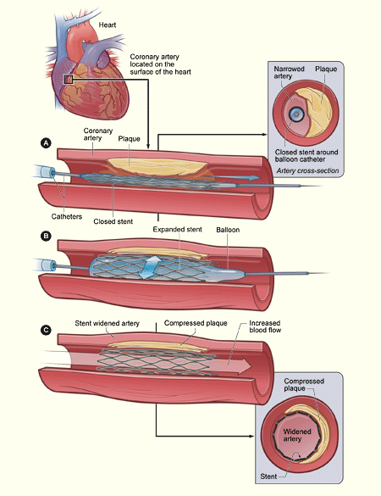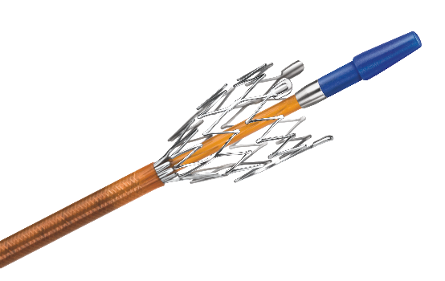

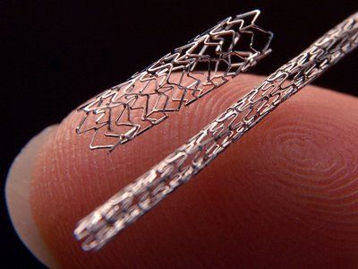

PROGETTO DI ATTUAZIONE DI UN BRUCO DEL CAZZO: